Министерство науки и высшего образования Российской Федерации
Федеральное государственное автономное образовательное учреждение высшего образования «Уральский федеральный университет имени первого Президента России Б.Н. Ельцина» (УрФУ)
Институт радиоэлектроники и информационных технологий - РТФ

ОТЧЕТ
о проектной работе
по теме: Образовательная игра по химии
по дисциплине: Проектный практикум 1A

Команда: EC31

Екатеринбург
2022

СОДЕРЖАНИЕ

Введение 3
Команда 4
Целевая аудитория 5
Календарный план проекта 6
Определение проблемы 9
Подходы к решению проблемы 12
Анализ аналогов 14
Требования к продукту и к MVP 15
Стек для разработки 17
Прототипирование 19
Разработка системы 21
Заключение 22
Приложение А 24

ВВЕДЕНИЕ
Проблемы современной системы образования являются одними из самых актуальных в наше время. Значимость образования человека имеет как личностный, так и социальный ориентиры. Личностный ориентир основан на стремлении самого человека развиваться, применять свои способности, участвовать в культурной жизни общества, получать необходимые умения для успешной деятельности. Социальный ориентир подразумевает получение людьми образования в целях и интересах самого государства, его положительное воздействие на социальные процессы, роли в укреплении демократичного общества и правового государства.
Основной проблемой школьной системы образование является направленность на теорию и минимальное участие в процессе обучения практической деятельности. Ученики не в состоянии применять полученный в школе материал в жизненных ситуациях, что может привести к неспособности по окончании высшего учебного заведения реализовать себя в профессии.
Актуальность предоставленной работы заключается в том, что некоторым людям тяжело понимать теорию, которая написана в учебнике "академическим" языком и применять ее на практике. Поэтому для таких людей нужны альтернативные способы обучения, как раз в современном мире много возможностей, каждый день появляются разные источники информации, которые могут помочь в обучении. Так, например, компьютерные игры очень востребованы среди самых разнообразных социальных групп, они стали обыденной частью жизни многих людей, наша команда решила разработать обучающую игр по химии. Данный способ обучения сможет вызвать интерес у подростков, и они смогут разобраться в теме, проводя время за игрой.
Наш продукт ориентирован на решение данной проблемы, так как представляет собой образовательную, компьютерную 2D, Top-Down игру по химии в жанре головоломки.
Целью этой работы является разработка интересной, просветительной игры, позволяющая игроку в процессе прохождения интеллектуальных задач, облегчить процесс исследования химии.
Исходя из поставленной цели, в работе определены следующие задачи:
- Разработать возможность передвигаться по карте.
- Разработать возможность взаимодействия с объектами.
- Создать сюжет для игры.
- Изучить программу по дизайну.
- Создание 2D моделей.
- Изучить Unity.

Команда
Хисматуллин Вадим Иршатович РИ-110948 – Тимлид, Аналитик, Программист

Целевая аудитория
Мы предлагаем игру, которая облегчит процесс изучения химии. Образовательная ПК игра - 2D, Top-Down, головоломка на Unity. Нашей целевой аудиторией является люди разного возраста, большая часть, которой составляют подростки в возрасте от 14 до 18 лет, которые смогут лучше понять школьный материал по химии, или взрослые люди, например, учителя и репетиторы, использующие наш продукт, как альтернативный способ обучения. Нашим продуктом человек может воспользоваться тогда, когда он зайдет в тупик, и не сможет самостоятельно разобраться в теме. Наша точка контакта с клиентом это Desktop приложение.

Календарный план проекта
Название проекта: Образовательная игра по химии
Руководитель проекта: Филиппова Маргарита Евгеньевна
№ | Название | Ответственный | Длительность | Дата начала | Временные рамки проекта
 |  |  |  |  | 1 | 2 | 3 | 4 | 5 | 6 | 7 | 8 | 9
Анализ
1.1 | Определение проблемы | Хисматуллин В. И. | 1 неделя | 01.04.2022
1.2 | Выявление целевой аудитории | Хисматуллин В. И. | 3 недели | 01.04.2022
1.3 | Конкретизация проблемы | Хисматуллин В. И. | 3 недели | 01.04.2022
1.4 | Подходы к решению проблемы | Хисматуллин В. И. | 3 недели | 01.04.2022
1.5 | Анализ аналогов | Хисматуллин В. И. | 3 недели | 01.04.2022
1.6 | Определение платформы и стека для продукта | Хисматуллин В. И. | 3 недели | 08.04.2022
1.7 | Формулирование требований к MVP продукта | Хисматуллин В. И. | 3 недели | 08.04.2022
1.8 | Определение платформы и стека для MVP | Хисматуллин В. И. | 3 недели | 08.04.2022
1.9 | Формулировка цели | Хисматуллин В. И. | 3 недели | 08.04.2022
1.10 | Формулирование требований к продукту | Хисматуллин В. И. | 3 недели | 08.04.2022
1.11 | Определение задач | Хисматуллин В. И. | 3 недели | 08.04.2022
Проектирование
2.1 | Архитектура системы | Хисматуллин В. И. | 2 недели | 22.04.2022
2.2 | Разработка сценариев использования системы | Хисматуллин В. И. | 2 недели | 22.04.2022
2.3 | Прототипы интерфейсов | Хисматуллин В. И. | 2 недели | 22.04.2022
2.4 | Дизайн-макеты | Хисматуллин В. И. | 2 недели | 22.04.2022
2.5 | Архитектура системы | Хисматуллин В. И. | 2 недели | 29.04.2022
Разработка
3.1 | Написание кода | Хисматуллин В. И. | 4 недели | 29.04.2022
3.2 | Тестирование приложения | Хисматуллин В. И. | 4 недели | 06.05.2022
Внедрение
4.1 | Оформление MVP | Хисматуллин В. И. | 3 недели | 20.05.2022
4.2 | Внедрение MVP | Хисматуллин В. И. | 3 недели | 20.05.2022
4.3 | Написание отчета | Хисматуллин В. И. | 3 недели | 20.05.2022
4.4 | Оформление презентации | Хисматуллин В. И. | 3 недели | 27.05.2022
 | Защита проекта

Определение проблемы
Мы выявили основную проблему - ученикам тяжело понимать теорию, которая написана в учебнике "академическим" языком и применять ее на практике

Подходы к решению проблемы
Наша проблема вызвана такими причинами, как:
- Недостаточное объяснение темы.
- Написания учебников, сложным для обучения способом.
Чтобы решить данную проблему можно:
- Предложить ученику альтернативный способ обучение, а именно образовательную игру по химии.

Анализ аналогов
Аналоги:
The Elements.
Это своеобразная база данных основных химических элементов, представленных в виде высококлассных 3D-моделей. Приложение основано на книге «Элементы» Теодора Грея, автора рубрики Gray Matter в журнале Popular Science Magazine, но возможности The Elements выходят далеко за пределы печатного издания. Для каждого элемента подобран пример, который представлен в виде вращающейся 3D-модели (например, оловянный солдатик – для олова, слиток золота для золота и т.д.), которую можно самостоятельно запускать, переворачивать, увеличивать – в общем, исследовать со всех сторон. Рядом с каждым элементом представлена колонка данных и фактов, детально рассказывающих о его особенностях.
Molecules.
В этом бесплатном приложении вы найдёте трёхмерные модели различных веществ. В Molecules есть несколько режимов визуализации, которые позволяют пользователям вращать модели, изменять масштаб молекулы, увеличивать/уменьшать размер и т.д. Само приложение обладает весьма приличной базой молекулярных моделей, но в то же время у пользователя есть возможность загружать примеры со специализированных сайтов международных хранилищ биологических молекул и их трехмерных моделей. Для этого необходимо в строке поиска ввести название вещества (Water, Gold, Insulin и т.д.). Конечно же, о каждой молекуле и молекулярном соединении здесь представлена исчерпывающая информация: полное название молекулярной структуры (а помните ли вы, что чаще всего вещества называются сокращённо, а полное название обычно известно только специалистам?), количество и виды аминокислот в случае белков, нуклеотидные последовательности для ДНК и РНК, имена исследователей соединения и многое другое.
Наше решение отличается механикой игры, наличием геймплея и сюжета

ТАБЛИЦА

Требования к продукту и к MVP
Основные требования к продукту представлены на слайде, а именно
- Возможность передвигаться по карте
- Наличие сюжета
- Присутствие разговоров с NPC
- Демонстрация химических уравнений
- Возможность взаимодействия с объектами

Стек для разработки
Платформа для разработки дизайна: Asiprite (программа для создания пиксельной графики и ее анимирования)
Платформа для разработки кода: Unity (межплатформенная среда разработки компьютерных игр, разработанная американской компанией Unity Technologies. Unity позволяет создавать приложения, работающие на более чем 25 различных платформах, включающих персональные компьютеры, игровые консоли, мобильные устройства, интернет-приложения и другие)
Язык программирования: C# (современный объектно-ориентированный и типобезопасный язык программирования)

Прототипирование
Главное меню
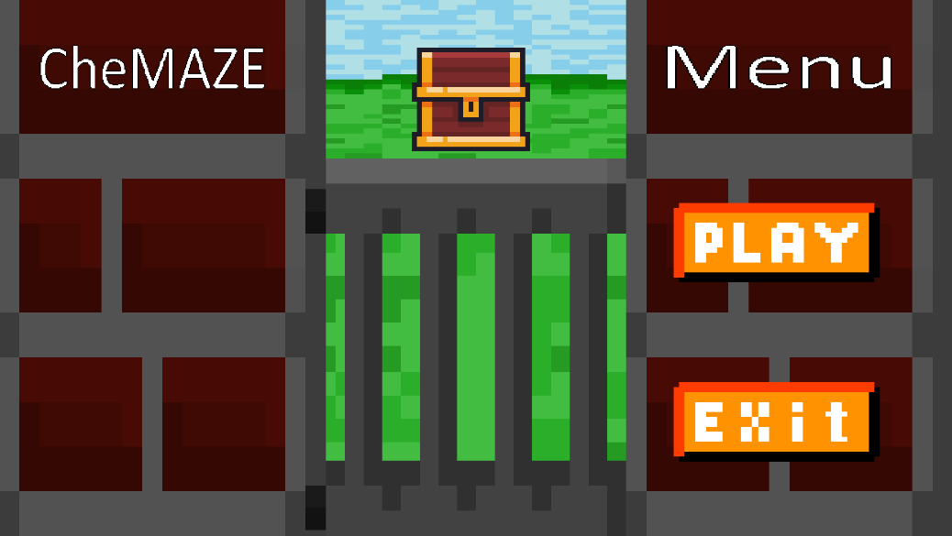
Меню выбора уровня
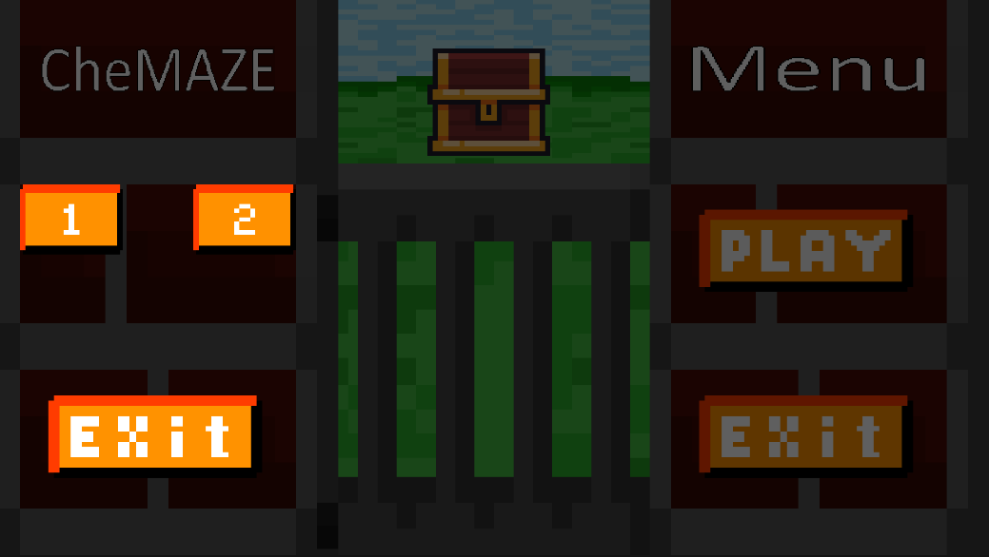
Игровой процесс
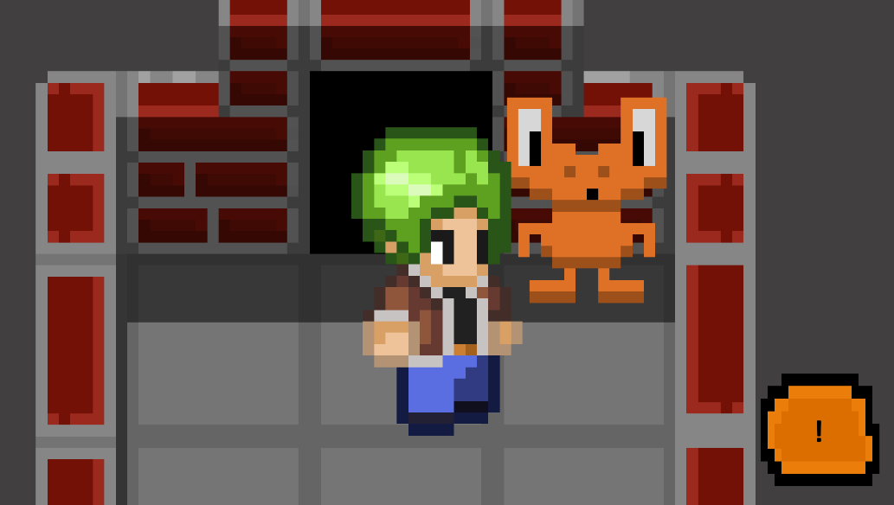
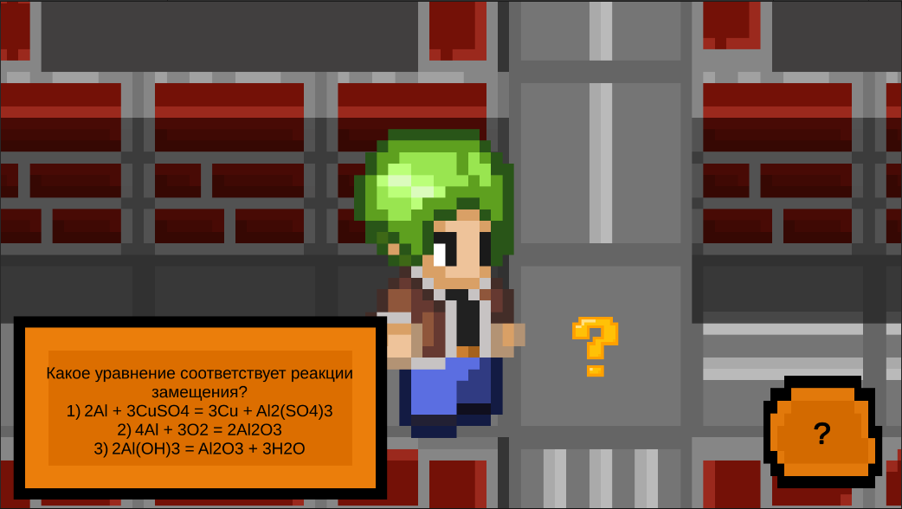

Разработка системы
Алгоритм работы:
1) Запуск главного меню
2) Нажатие кнопки (Играть)
3) Выбор уровня
4) Запуск игры

Заключение
Заключение должно содержать общие выводы, обобщенное изложение основных проблем. Могут быть указаны положительные и отрицательные стороны разработанного решения. Должны быть указаны перспективы дальнейшей разработки темы. Примерный объем заключения 2–3 страницы.
В заключительной части работы должно быть дано последовательное, логическое изложение полученных результатов в соответствие поставленными изначально задачами.
Основные технические решения, которые были предложены в данной проектной работе, включают в себя следующие аспекты:
Платформа для разработки дизайна: Asiprite (программа для создания пиксельной графики и ее анимирования)
Платформа для разработки кода: Unity (межплатформенная среда разработки компьютерных игр, разработанная американской компанией Unity Technologies. Unity позволяет создавать приложения, работающие на более чем 25 различных платформах, включающих персональные компьютеры, игровые консоли, мобильные устройства, интернет-приложения и другие)
Язык программирования: C# (современный объектно-ориентированный и типобезопасный язык программирования)
В итоге представлен эффективный продукт, позволяющий потребителю познания во время игры.
Целью этой работы является разработка интересной, просветительной игры, позволяющая игроку в процессе прохождения интеллектуальных задач, облегчить процесс исследования химии.
Исходя из поставленной цели, в работе определены следующие задачи:
- Разработать возможность передвигаться по карте.
- Разработать возможность взаимодействия с объектами.
- Создать сюжет для игры.
- Изучить программу по дизайну.
- Создание 2D моделей.
- Изучить Unity.
Таким образом, все цели и задачи, поставленные вначале написания данной проектной работы, были полностью выполнены.

Cписок литературы
Изучение Asiprite:
https://www.aseprite.org/
Изучение Unity:
https://docs.unity3d.com/ru/530/Manual/UnityManual.html

